**DERECHO AL AMBIENTE SANO / LEGITIMACIÓN EN LA CAUSA / NO SE EXTIENDE A LA COMUNIDAD**

… el señor Hernando Antonio Aguirre Ossa se encuentra legitimado en la causa pues, aunque no acreditó ser propietario de uno de los predios objeto del amparo, las pruebas demuestran que él elevó la solicitud de intervención a que se refieren los hechos de la demanda… La legitimación se extiende en forma exclusiva para la protección de sus derechos fundamentales, de los cuales es titular y considera se encuentran vulnerados. Por lo anterior, es claro que no le asiste legitimación para actuar en protección de los derechos de los demás habitantes del sector, o de las casas aledañas a las suyas, o de la “comunidad”, frente a quienes tampoco se observan a cabalidad los presupuestos de la agencia oficiosa…

**DERECHO AL AMBIENTE SANO / SUBSIDIARIEDAD / OTRO MEDIO DE DEFENSA JUDICIAL / DERECHOS COLECTIVOS / ACCIÓN POPULAR**

Fácil se deduce que la pretensión de la demanda se dirige como tal a obtener el amparo de los derechos colectivos de las personas que habitan aquella localidad, lo que hace evidente que no es la tutela, sino la acción popular el medio idóneo con que cuenta para materializar tales garantías. A no dudarlo, los debates sobre la protección de derechos colectivos exceden, en principio, la órbita de competencia del juez constitucional, bajo la regla según la cual la tutela es improcedente cuando concurra otro medio de defensa judicial… que, en concreto se repite, sería la acción popular…

**DERECHO AL AGUA / ALCANTARILLADO / REQUISITOS PARA HACER PROCEDENTE LA ACCIÓN DE TUTELA**

Y aunque se solicita la protección del derecho al agua potable, situación que cambiaría el panorama de procedencia del amparo, al ser considerada tal prerrogativa como fundamental, ningún hecho de la demanda advierte que en efecto los pobladores de ese lugar carezcan de acceso a ese líquido potable, por otras fuentes hídricas distintas al servicio público de alcantarillado. Ahora si en gracia de discusión se admitiera que la solicitud de adecuación del servicio de alcantarillado llevara aparejado el acceso al derecho al agua potable para el consumo humano, en este caso, de todas formas, se incumple la regla establecida por la Corte Constitucional en la sentencia ya citada según la cual: “La Corte se ha pronunciado sobre la protección del derecho al agua cuando los accionantes no cumplen con los requisitos señalados en la ley, en particular cuando los inmuebles fueron construidos sin licencia de construcción…”

**REPÚBLICA DE COLOMBIA**



**TRIBUNAL SUPERIOR DE PEREIRA - RISARALDA**

**SALA DE DECISIÓN CIVIL – FAMILIA**

Magistrado Ponente: **CARLOS MAURICIO GARCÍA BARAJAS**

**Sentencia: ST2-0455-2023**

|  |  |
| --- | --- |
| Asunto | Acción de tutela – Segunda instancia |
| Accionante | Hernando Antonio Aguirre Ossa |
| Accionadas | Alcaldía Municipal de Guática  Corporación Autónoma Regional de Risaralda -CARDER- |
| Vinculados  Procedencia  Radicación | Unidad Nacional para la Gestión del Riesgo de Desastres -UNGRD-, Fondo Nacional de Gestión de Riesgo de Desastres, Instituto Nacional de Vías -INVIAS-, Secretaría de Planeación Municipal de Guática, Comité Municipal de Gestión de Riesgos de Desastres, Unidad Departamental de Gestión de Riesgos y Gobernación de Risaralda  Juzgado Promiscuo del Circuito de Quinchía  66594318900120230011301 |
| Temas | Servicio público de alcantarillado en zona rural – improcedencia de la tutela al existir en la acción popular el medio principal e idóneo para dirimir el debate y no acreditarse situación excepcional alguna |
| Acta número | 577 del 30-10-23 |

**Pereira, treinta (30) de octubre de dos mil veintitrés (2023)**

**ASUNTO**

Procede la Sala a resolver la impugnación formulada por la codemandada Alcaldía Municipal de Guática contra la sentencia proferida en la tutela de la referencia, el 07 de julio pasado.

**ANTECEDENTES**

**1.** Según los hechos de la demanda a finales del año 2022 se presentó un desprendimiento de tierra en el predio denominado La Planada, que colinda con la vía troncal de occidente, que causó afectación a la propiedad del actor, motivo por el cual él realizó reporte dirigido al comité de gestión del riesgo para que se evaluara la situación y se adoptaran las medidas pertinentes para evitar daños a los *“predios de la parte alta”* y a las personas que transitan por aquella vía.

En respuesta le informaron que se fijaron una serie de recomendaciones, entre ellas la conexión de las viviendas a una red de alcantarillado para evitar saturación de aguas en los drenajes naturales existentes. Sin embargo, a la fecha no se ha llevado a cabo esa intervención lo que ha generado que *“las aguas residuales de las viviendas en mención las continuamos vertiendo en el terreno hacia la vía troncal de occidente, generando un riesgo permanente de nuevos deslizamientos, por saturación de aguas”.* Lo anterior con el agravante de que el Alcalde Municipal de Guática se había comprometido a realizar un trabajo conjunto para la construcción de redes de acueducto.

Agregó que, con ocasión a la remoción de tierras realizada por el INVIAS, administrador de aludida troncal, se han generado *“malos olores y contaminación ambiental, situación que además empeora en las temporadas de invierno”.*

Para obtener el amparo a los derechos a la dignidad, vida, salud, ambiente sano, agua potable y saneamiento básico, solicita el actor se ordene a la Alcaldía Municipal de Guática realizar las obras de instalación del alcantarillado en el mencionado lugar[1]*.*

**2. Trámite:** Por auto del 22 de junio de esta anualidad el juzgado de primera instancia admitió la acción constitucional.

La CARDER informó que realizó visita de valoración técnica en el sector objeto de la acción de amparo, en la que se concluyó que el desprendimiento de tierra fue generado por los malos manejos de los vertimientos de aguas negras y grises de las diez viviendas vecinas, circunstancia que acelera los procesos erosivos y la contaminación de los afluentes. Se recomendó, en consecuencia, la implementación de un adecuado sistema para el manejo de las aguas residuales, entre otras medidas de mitigación del riesgo. Finalmente señaló que la competencia para la prestación del servicio público de alcantarillado recae en los entes territoriales[2].

La UNGRD y la Gobernación de Risaralda alegaron su falta de legitimación en la causa por pasiva, como quiera que el Alcalde Municipal le fue asignada la función legal de ser agente territorial del Sistema Nacional para la Gestión del Riesgo de Desastres[3].

En similar sentido se pronunció el INVIAS, pero con sustento en que las afectaciones alegadas por el accionante no son ocasionadas por la vía nacional 2508, al contrario, esta troncal ha resultado afectada por los manejos inadecuados de aguas residuales y por un uso inadecuado del suelo en el talud superior[4].

El Alcalde de Guática manifestó que: (i) de conformidad con el Esquema de Ordenamiento Territorial en el sector se está haciendo uso no compatible del suelo a partir de cultivos transitorios que aumentan la infiltración de agua; (ii) el punto de deslizamiento contiene un drenaje natural de aguas superficiales, que comprenden aguas lluvias y escorrentías naturales, estas últimas, deben ser manejadas por los propios dueños de los predios y no por el municipio; (iv) al tratarse de una zona rural, los propietarios de los bienes deben adecuar el sistema de aguas residuales domiciliaras, que en este momento, se limita a un insipiente vertimiento a la vía pública, en contravención de las normas ambientales; (v) algunas de las viviendas del sector, entre ellas las del actor, no cuentan con licencia de construcción; (vi) aunque es cierto que existió una reunión con la comunidad, no lo es que el municipio se haya comprometido *“para la construcción de todo el sistema de alcantarillado”,* pues, insiste, ese manejo es de responsabilidad de la comunidad, así como, la mitigación del riesgo y (vii) ese ente territorial *“no ha demostrado conducta negligente”* frente al caso, al contrario ha brindado recomendaciones con ocasión a la solicitud de intervención elevada el 28 de diciembre de 2022[5].

**3. Sentencia impugnada:** Se accedió al amparo invocado y se ordenó al Alcalde Municipal de Guática adelantar los estudios técnicos necesarios y disponer las apropiaciones pertinentes para la construcción del alcantarillado en aquel sector. Además, que por ese ente territorial y la CARDER se constituya mesa interinstitucional para determinar *“la intervención puntual requerida en la zona contigua a las viviendas del sector... además de la construcción del alcantarillado... y adelanten las gestiones e intervenciones resultantes de su diagnóstico, especialmente las que tengan que ver con obras civiles, intervención del talud, capacitación a la comunidad y cumplimiento de la normatividad ambiental”.*

Para adoptar esas determinaciones se consideró que, según la inspección judicial realizada al sitio de los hechos, el predio del accionante presenta una amenaza grave e inminente para su salud y la de la comunidad, derivada de la falta de alcantarillado para las aguas negras y grises que, no solo desestabilizan el terreno, sino que se estancan en los predios y tienen por desembocadura la carretera, lo que puede, adicionalmente, ocasionar perjuicio a las personas que la transitan.

Agregó que de conformidad con las normas que regulan la materia, los municipios están obligados a prevenir y atender los desastres, garantizar la prestación de los servicios públicos y propender por un ambiente sano. Así mismo, aunque en principio corresponde a los propietarios de los predios la adecuación del servicio de alcantarillado, al estar ubicados en una zona rural, de conformidad con la jurisprudencia, las comunidades rurales también tienen derecho a que se les garantice el saneamiento básico y el medio ambiente sano. De todas formas *“si bien formalmente constituyen una vereda diferente al corregimiento de San Clemente, realmente sí hacen parte de éste, pues están ubicadas en una prolongación de la carrera 3, en la vía que conduce al cementerio de la localidad”*[6].

**4. Impugnación:** El Alcalde de Guática argumentó que: (i) la decisión de primer nivel desconoce que ha sido el propio proceder del accionante que conllevó a la vulneración de derechos fundamentales que alega, al punto de que la CARDER emitió sugerencia al citado señor para solventar varias de las situaciones ambientales halladas en su inmueble; (ii) la citada lesión de derechos tampoco se encuentra probada, al contrario se tiene que el deslizamiento de tierra, que no solo se originó por la falta de alcantarillado, no puso en peligro ninguna de las viviendas del sector; (ii) si el sector no hace parte del corregimiento de San Clemente sino que constituye una vereda distinta, la disposición de las aguas negras y residuales corresponde a los propietarios de los predios a través de pozos sépticos, de conformidad con la reglamentación legal; (iii) como la pretensión de la demanda se dirige a proteger derechos de la comunidad, la tutela no es el mecanismo para lograrlo, al concurrir, en la acción popular, un medio ordinario de defensa judicial; (iv) según *“el relieve de la zona el punto de deslizamiento comprende un drenaje natural de aguas lluvias y escorrentías que bajan por dicho sector, pero no consta que existan descoles de aguas residuales, puesto que en la visita realizada no se evidenciaron. Al ser escorrentías naturales, los propietarios son los llamados a darle manejo y no el Municipio”*[7].

**CONSIDERACIONES**

**1.** En el caso concreto la queja constitucional se plantea, al amparo del artículo 86 de la Constitución Política, para obtener se edifique un sistema de alcantarillado para los predios que colindan con la vía nacional Cauyá – La Pintada, más precisamente al frente del cementerio de San Clemente, del municipio de Guática, ya que el tratamiento artesanal de aguas en el sector puede ocasionar daños a dichos bienes, así como a quienes se desplazan por la citada carretera.

Puestas en consideración tales súplicas del juzgado de primer nivel, accedió a las mismas, con fundamento en que debido a la falta de alcantarillado en el sector existe amenaza para los derechos de la comunidad, derivada del estancamiento de las aguas residuales, y su desembocadura a la carretera, a lo que se puede sumar el daño de suelos por erosión. Adicionalmente, por vía jurisprudencial se ha reconocido la posibilidad de que las comunidades rurales gocen de sistema de acueducto.

La entidad recurrente argumenta que el daño en los suelos del predio del actor ocurrió por su propio inadecuado proceder; el deslizamiento de tierra no tuvo por única causa la falta de alcantarillado, ni puso en peligro ninguna de las viviendas del sector; la disposición de las aguas negras y residuales corresponde a los propietarios de los predios y la tutela es improcedente por subsidiariedad.

Corresponde definir en esta instancia, por tanto, si el amparo de tutela resulta procedente para desatar esa clase de debate y, en caso positivo, si las entidades convocadas incurrieron en lesión de derechos fundamentales que deba ser remedida por el juez de tutela.

**3.** Se precisa, para comenzar,  que el señor Hernando Antonio Aguirre Ossa se encuentra legitimado en la causa pues aunque no acreditó ser propietario de uno de los predios objeto del amparo, las pruebas demuestran que él elevó la solicitud de intervención a que se refieren los hechos de la demanda[8], que se identifica como dueño de ese bien ante las entidades demandadas[9] y que la inspección judicial llevada a cabo por el juzgado de conocimiento fue atendida por él[10], es decir que al margen de aquella omisión probatoria, se evidencia que tiene interés en las resultas del proceso, al tener relación con el citado predio. La legitimación se extiende en forma exclusiva para la protección de sus derechos fundamentales, de los cuales es titular y considera se encuentran vulnerados.

Por lo anterior, es claro que no le asiste legitimación para actuar en protección de los derechos de los demás habitantes del sector, o de las casas aledañas a las suyas, o de la “comunidad”, frente a quienes tampoco se observan a cabalidad los presupuestos de la agencia oficiosa: no se indicó actuar en esa calidad en la demanda, ni se demostró la imposibilidad de ellos de ejercer de modo personal la defensa de sus intereses.

En consecuencia, el examen se limita a la presunta amenaza de los derechos fundamentales del accionante.

Por pasiva se encuentran legitimadas la Alcaldía de Guática y la CARDER, entidades que tienen funciones legales concretas que confluyen, en el marco de sus competencias, en la solución del caso concreto.

No ocurre lo mismo con las entidades vinculadas pues, aunque tengan funciones de inspección o de seguimiento sobre cuestiones relacionadas con la prevención de desastres naturales, o puedan llegar a tener relación con las obras de mitigación del riesgo, como ocurre en el caso puntual del INVIAS, como entidad responsable de la vía implicada en los hechos, lo cierto es que solo en aquellas, como ya se dijo, radica la posibilidad de tomar medidas directas para atender el caso.

**4.** Se recuerda que la parte actora busca por este medio se ordene a las demandadas llevar a cabo las obras necesarias para la adecuación de un sistema de alcantarillado en el sector, mandato que, contrario a lo resuelto en primera instancia, se estima inaccesible por vía de acción de tutela, por las razones que se pasan a enumerar:

**4.1.** Fácil se deduce que la pretensión de la demanda se dirige como tal a obtener el amparo de los derechos colectivos de las personas que habitan aquella localidad, lo que hace evidente que no es la tutela, sino la acción popular el medio idóneo con que cuenta para materializar tales garantías.

A no dudarlo, los debates sobre la protección de derechos colectivos exceden, en principio, la órbita de competencia del juez constitucional, bajo la regla según la cual la tutela es improcedente cuando concurra otro medio de defensa judicial (art. 6, numeral 1, del Decreto 2591 de 1991) que, en concreto se repite, sería la acción popular, de rango también constitucional.

Así lo ha expuesto la jurisprudencia que, en casos sobre el acceso al servicio público de alcantarillado, ha prescrito:

*“41. La Constitución (art. 88) también consagró una herramienta jurídica específica para solicitar la protección del servicio público de acueducto: la acción popular. Este mecanismo judicial procede para proteger los derechos e intereses colectivos, entre los cuales se incluye (i) “[e]l acceso a una infraestructura de servicios que garantice la salubridad pública” y (ii) “[e]l acceso a los servicios públicos y a que su prestación sea eficiente y oportuna”. En consecuencia, la Corte Constitucional ha establecido que la protección del derecho al agua, desde su dimensión colectiva relacionada con la adecuada y eficiente prestación del servicio público de acueducto y el acceso a su infraestructura, debe ser tramitada a través de la acción popular.*

*…*

*(iii) De acuerdo con lo anterior, la acción de tutela únicamente desplaza la acción popular cuando el agua es necesaria para el consumo humano mínimo. De lo contrario, cuando se solicita la protección de derechos colectivos relacionados con la adecuada y eficiente prestación del servicio público de acueducto y el acceso a su infraestructura, debe reclamarse a través de la acción popular regulada en la Ley 472 de 1998”.* (Sentencia T-115 de 2023)

**4.2.** Nótese que en el caso particular, el actor concretamente ha puesto bajo debate el acceso a los derechos al ambiente sano, a la salubridad pública, al acceso a servicios público y a la prevención de desastres (todos los cuales son definidos como colectivos por el artículo 4**º** de le Ley 472 de 1998), pues de la lectura de la demanda resulta evidente que las quejas fundamentales que allí se exponen guardan relación con el riesgo de suelos que tienen los predios del sector, y las personas que por allí transitan, derivado del indebido manejo de aguas residuales, así como la contaminación ambiental que ello produce.

**4.3.** Y aunque se solicita la protección del derecho al agua potable, situación que cambiaría el panorama de procedencia del amparo, al ser considerada tal prerrogativa como fundamental, ningún hecho de la demanda advierte que en efecto los pobladores de ese lugar carezcan de acceso a ese líquido potable, por otras fuentes hídricas distintas al servicio público de alcantarillado.

Ahora si en gracia de discusión se admitiera que la solicitud de adecuación del servicio de alcantarillado llevara aparejado el acceso al derecho al agua potable para el consumo humano, en este caso, de todas formas, se incumple la regla establecida por la Corte Constitucional en la sentencia ya citada según la cual:

*“57. La Corte se ha pronunciado sobre la protección del derecho al agua cuando los accionantes no cumplen con los requisitos señalados en la ley, en particular cuando los inmuebles fueron construidos sin licencia de construcción.*

*58. En la Sentencia T-282 de 2020, luego de explicar el contexto normativo en el que se inscribe la necesidad de contar con licencia de construcción como condición indispensable para la conexión del servicio de acueducto, la Sala precisó varios asuntos.*

*59. Primero, la exigencia de dicho requisito obedece a la necesidad de proteger tanto el ordenamiento territorial como el medio ambiente. En efecto, requerir la licencia de construcción para la conexión del servicio público de acueducto responde a la necesidad de contar con un desarrollo urbano planificado, sostenible y democrático. Su objetivo primordial, en términos generales, es lograr una relación armónica entre la actividad humana y su hábitat.*

*60. Segundo, el requisito contemplado en el artículo 2.3.1.3.2.2.6.**del Decreto 1077 de 2015 –en el que se define que, para obtener la conexión de los servicios de acueducto y alcantarillado, “el inmueble debe contar con la licencia de construcción cuando se trate de edificaciones por construir, o la cédula catastral en el caso de las obras terminadas (…)”– es una medida que resulta razonable, habida cuenta de que dicho acto administrativo cumple, al menos, con los siguientes propósitos: a) certifica el cumplimiento de las normas urbanísticas y sismorresistentes; b) autoriza el uso y aprovechamiento del suelo; c) da cuenta de que el proyecto a ejecutar se ajusta a lo establecido por el Plan de Ordenamiento Territorial, los Planes Especiales de Manejo y Protección de Bienes de Interés Cultural, y demás normatividades aplicables, entre las que se incluyen las ambientales y d) acreditan la viabilidad jurídica, urbanística, arquitectónica y estructural de la obra.*

*61. Tercero, la jurisprudencia constitucional reconoce circunstancias excepcionales para flexibilizar la aplicación de esta regla cuando ha constatado que la no conexión del servicio de acueducto afecta en mayor medida los derechos fundamentales de quienes, a pesar de no cumplir con los requisitos, demandan con urgencia la provisión del servicio de agua potable.*

*62. En la Sentencia T-974 de 2012, la Corte revisó el caso de un núcleo familiar a quien se le negó la conexión al servicio de agua potable por carecer, entre otras cosas, de la licencia urbanística respectiva. En este asunto, la Sala de Revisión llegó a la conclusión de que la exigencia de la licencia urbanística resultaba desproporcionada, habida cuenta de que se trataba de sujetos de especial protección que, aun cuando habían iniciado los trámites pertinentes para la legalización de su inmueble, les era imposible acceder al líquido vital (…)”*

En el asunto bajo estudio, la Alcaldía de Guática y la CARDER, en sus contestaciones a la tutela, señalaron que las viviendas del sector carecen de licencia de construcción, hecho del cual dejó constancia también el Secretario de Planeación de ese municipio, en la inspección judicial realizada por el juzgado de conocimiento, circunstancia frente a la cual el actor no se opuso, pese a que atendió esa diligencia[11].

Así mismo no se ofrecieron elementos que permitan flexibilizar el requisito en cuestión, pues, no se alegó y menos se acreditó que en el lugar de los hechos existan personas que requieran especial protección, al contrario, es de insistirse que en la demanda ni siquiera se adujo que los pobladores del sector tuvieran amenazados sus derechos por la falta de acceso al agua potable.

**4.4.** De igual forma, aunque en la demanda también se solicitó protección al derecho a la salud, prerrogativa que tiene rango fundamental y puede ser individualmente considerada para efectos de su protección vía tutela, ninguna prueba se allegó al respecto, luego no es posible acceder a su amparo por este medio excepcional, al ser inexistente la acreditación de su efectiva lesión o amenaza.

**4.5.** La Sala discrepa de la inferencia que hizo la primera instancia sobre la gravedad del riesgo que reviste la falta de adecuación de un servicio de alcantarillado en dicha comunidad, porque, primero, el desplazamiento de tierra no afectó las viviendas de los pobladores, ni tiene la virtualidad de hacerlo.

En efecto de las pruebas allegadas se evidencia que el suelo implicado constituye parte del predio del actor destinado a la siembra de cultivos sin que se evidencie casas en lugares adyacentes, tal como se puede observar en el mapa del sector y en las fotografías aportadas, que muestran lo siguiente:

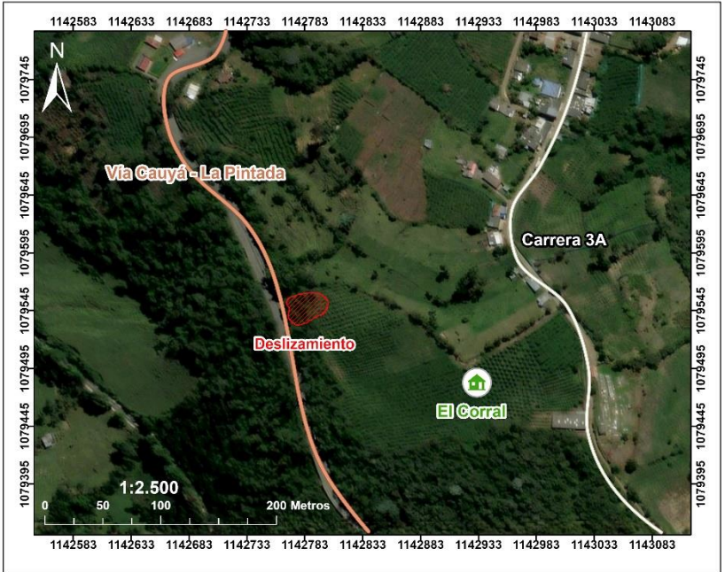

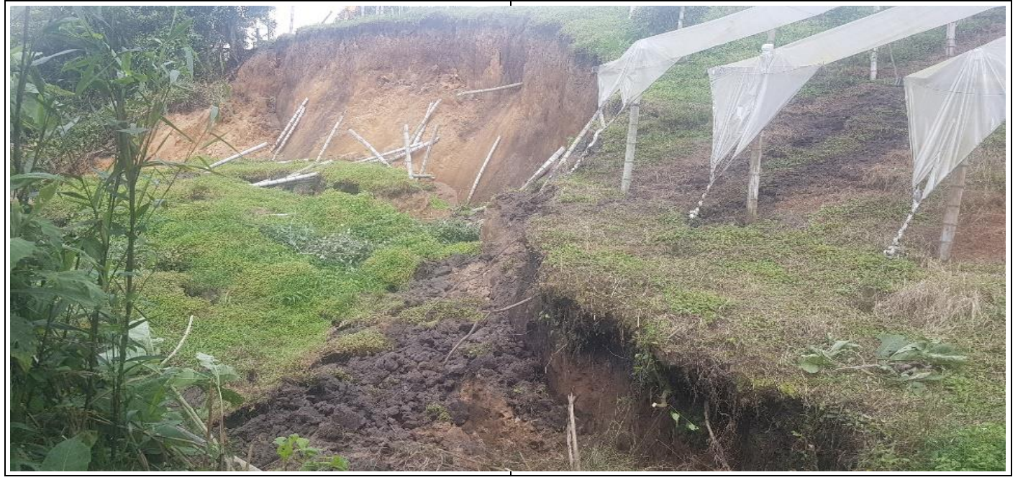

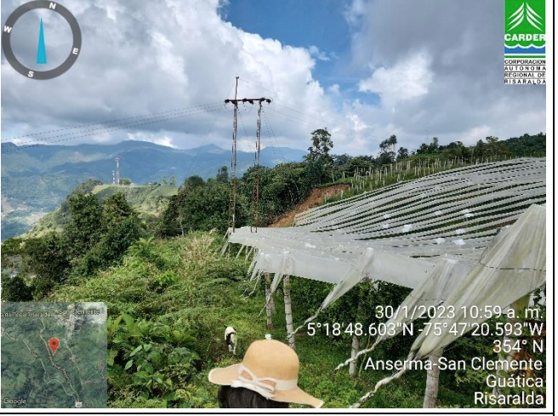

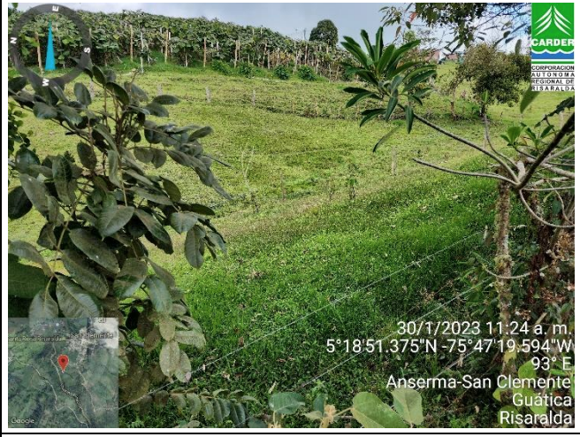

Segundo, al quedar claro que los deslizamientos de tierra no ponen en peligro la vida de los habitantes del sector, al no tener, se reitera, implicación cercana a sus viviendas, la tesis que se viene exponiendo sobre la posibilidad de acceder a la protección correspondiente a través de la acción popular, cobra aún más fuerza, al ser ese mecanismo el indicado para debatir lo relativo a la adopción de medidas de mitigación del riesgo en esos predios.

Esta deducción también resulta aplicable respecto del daño para el ambiente y el suelo, generado por el vertimiento de aguas residuales.

**4.6.** En este punto es de precisarse que por mandato del artículo 25 de la Ley 472 de 1998, las acciones populares cuentan con un robusto régimen de medidas cautelares que permiten la imposición de órdenes de cumplimiento inmediato para la cesación de la lesión o amenaza de derechos colectivos. Dice así la norma correspondiente:

*“Antes de ser notificada la demanda y en cualquier estado del proceso podrá el juez, de oficio o a petición de parte, decretar, debidamente motivadas, las medidas previas que estime pertinentes para prevenir un daño inminente o para hacer cesar el que se hubiere causado. En particular, podrá decretar las siguientes: a) Ordenar la inmediata cesación de las actividades que puedan originar el daño, que lo hayan causado o lo sigan ocasionando: b) Ordenar que se ejecuten los actos necesarios, cuando la conducta potencialmente perjudicial o dañina sea consecuencia de la omisión del demandado... d) Ordenar con cargo al Fondo para la Defensa de los Derechos e Intereses Colectivos los estudios necesarios para establecer la naturaleza del daño y las medidas urgentes a tomar para mitigarlo... PARÁGRAFO 2º.- Cuando se trate de una amenaza por razón de una omisión atribuída a una autoridad o persona particular, el juez deberá ordenar el cumplimiento inmediato de la acción que fuere necesaria, para lo cual otorgará un término perentorio. Si el peligro es inminente podrá ordenar que el acto, la obra o la acción la ejecute el actor o la comunidad amenazada, a costa del demandado”.*

**4.7.** A lo anterior cabe agregar que algunas de las recomendaciones que la autoridad ambiental competente emitió para mitigar el riesgo, se dirigen al actor, como propietario del predio implicado, para que impermeabilice las grietas de tensión evidenciadas en el terreno y *“Se sugiere al propietario del predio la conformación de trinchos en guadua con altura de 1 metro y un ancho de 60 cm aproximadamente en la ladera afectada con el fin de darle estabilidad y disminuir la pendiente, además de la siembra de material vegetal con raíces profundas como lo es el pasto vetiver el cual forma una barrera o cerco espeso y permanente, económico y fácil de establecer con un mínimo de mantenimiento...* *se sugiere al propietario de la vivienda analizada instalar un correcto sistema de canalización y bajantes de aguas pluviales conectados al sistema de alcantarillado del sector para evitar la erosión puntal y con esto el incremento de la inestabilidad...* *Evaluar la viabilidad de promover las prácticas agrícolas sostenibles”*[12].

Significa lo anterior que, tal como lo alegó la recurrente, parte de la aminoración del riesgo depende del buen uso ambiental que haga el actor de su predio.

**5.** Por todo lo considerado concluye la instancia que en este caso no se restó idoneidad a la acción popular como mecanismo principal para la resolución de la controversia planteada y en tal medida, la tutela debía declararse improcedente, como aquí se decretará, previa revocatoria del fallo impugnado.

**9.** Finalmente se hace necesario señalar que las constancias arrimadas al expediente demuestran que, aunque esa sentencia de primera instancia fue dictada desde el 07 de julio de este año, solo hasta el 18 de septiembre último se llevó a cabo la notificación a las partes, es decir que casi dos meses después, lo que implicó una notoria e injustificada dilación del trámite.

Por cuenta de ello, se dispondrá enviar oficio al titular del juzgado de origen, para que como director del despacho se establezcan las razones de la tardanza y, de ser el caso, dé paso a las investigaciones disciplinarias ante las autoridades competentes.

Por lo expuesto, la Sala Civil Familia del Tribunal Superior de Pereira, Risaralda, administrando justicia en nombre de la República y por autoridad de la ley,

**RESUELVE**

**PRIMERO: Se revoca** la sentencia impugnada, de fecha y procedencia ya indicadas, para en su lugar declarar la improcedencia del amparo invocado.

**SEGUNDO:** Líbrense el oficio anunciado, con destino al Juez Promiscuo del Circuito de Quinchía.

**TERCERO:** Notificar a las partes lo aquí resuelto en la forma más expedita y eficaz posible. Comuníquese de igual forma al Juzgado de primera instancia.

**CUARTO:** Enviar oportunamente, el presente expediente a la Honorable Corte Constitucional para su eventual revisión.

**Notifíquese y cúmplase**

Los Magistrados,

**CARLOS MAURICIO GARCÍA BARAJAS**

**DUBERNEY GRISALES HERRERA**

Con aclaración de voto

**EDDER JIMMY SÁNCHEZ CALAMBÁS**

Ausente con causa justificada

1. Documento 01 del cuaderno de primera instancia
2. Documento 1 del cuaderno de primera instancia
3. Archivos 14 y 20 del cuaderno de primera instancia
4. Archivo 26 del cuaderno de primera instancia
5. Archivo 23 del cuaderno de primera instancia
6. Documento 07 del cuaderno de primera instancia
7. Documento 33 del cuaderno de segunda instancia.
8. Folios 02 y 03 del archivo 02 del cuaderno de primera instancia
9. Folios 03 del archivo 12 y 06 del documento 23 del cuaderno de primera instancia
10. Archivos 19 y 20 del cuaderno de primera instancia
11. Archivos 17, 19 y 23 del cuaderno de primera instancia
12. Folio 07 del archivo 12 del cuaderno de primera instancia